暨南大学智库卢文刚团队成果 获评
“岭南体育文化助力湾区高质量发展学术研讨会”特等奖并受邀做报告

日前，在广东全省上下深入学习贯彻党的二十届四中全会精神，全面贯彻落实习近平总书记视察广东和出席第十五届全国运动会开幕式重要讲话重要指示精神，为“十五五”时期高质量发展锚定战略航向的关键节点，“湾区协同·全运赋能：岭南体育文化助力湾区高质量发展学术研讨会”在广州大学举办。本次研讨会由广东省社会科学界联合会主办，广东社会学学会、广州大学体育学院联合承办，广东省精神文明学会等多家单位协办，是广东省社科联2025年社会组织学术赋能行动扶持项目的重要组成部分。来自省内外高校和科研机构的百余名专家学者齐聚一堂，围绕粤港澳大湾区体育赛事品牌建设、科技赋能体育创新、区域体育协同推进等关键议题展开深度研讨，为世界级体育湾区建设提供坚实理论支撑与可行实践路径。
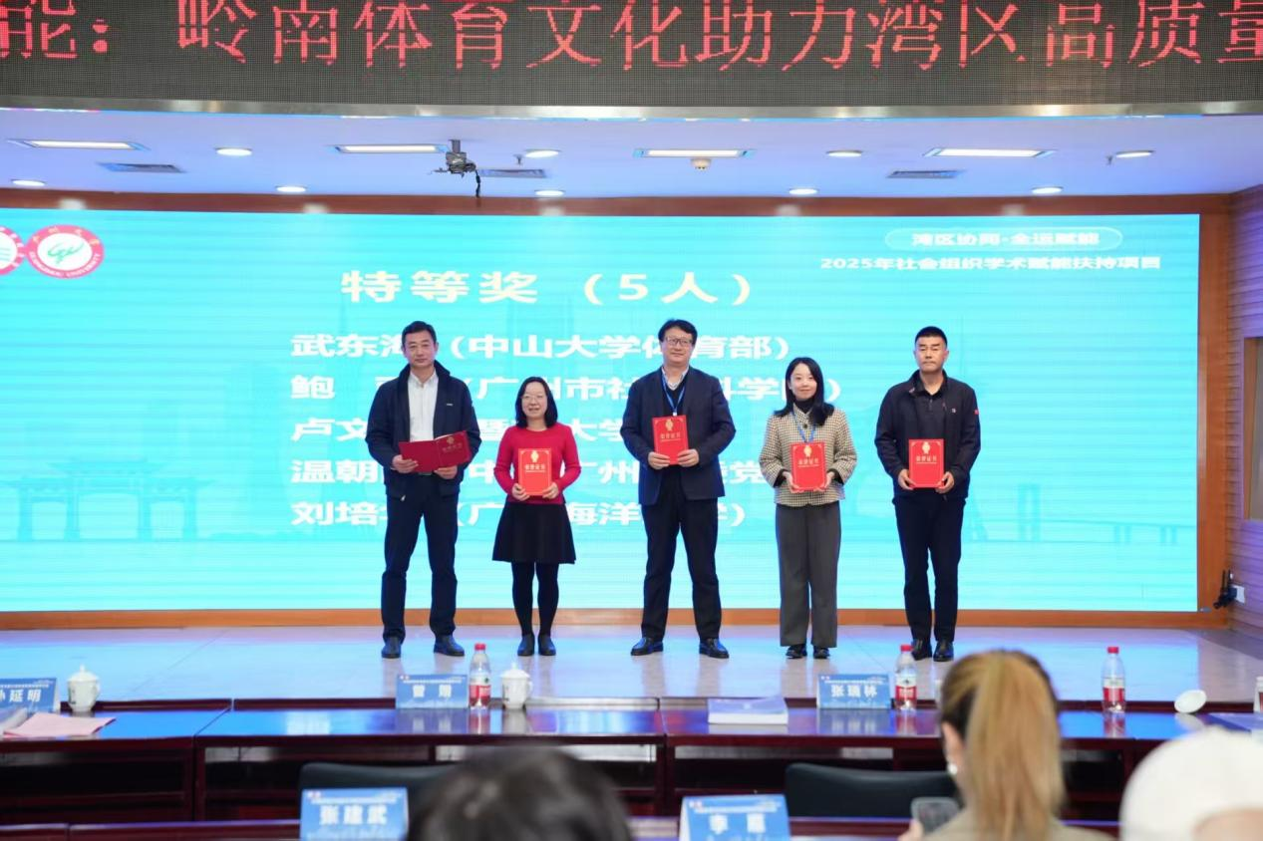
广东省高校新型智库—暨南大学湾区国际智慧应急与安全发展研究院院长、暨南大学粤港澳大湾区应急管理教育促进会会长卢文刚与研究院研究助理任莹莹撰写的论文《粤港澳联合承办十五运会与残特奥会背景下港澳青年统战工作创新模式研究——以广东赛区志愿者选拔与培训为例》经专家评审入选大会并荣获特等奖，受邀参加会议作为优秀论文代表进行学术报告。
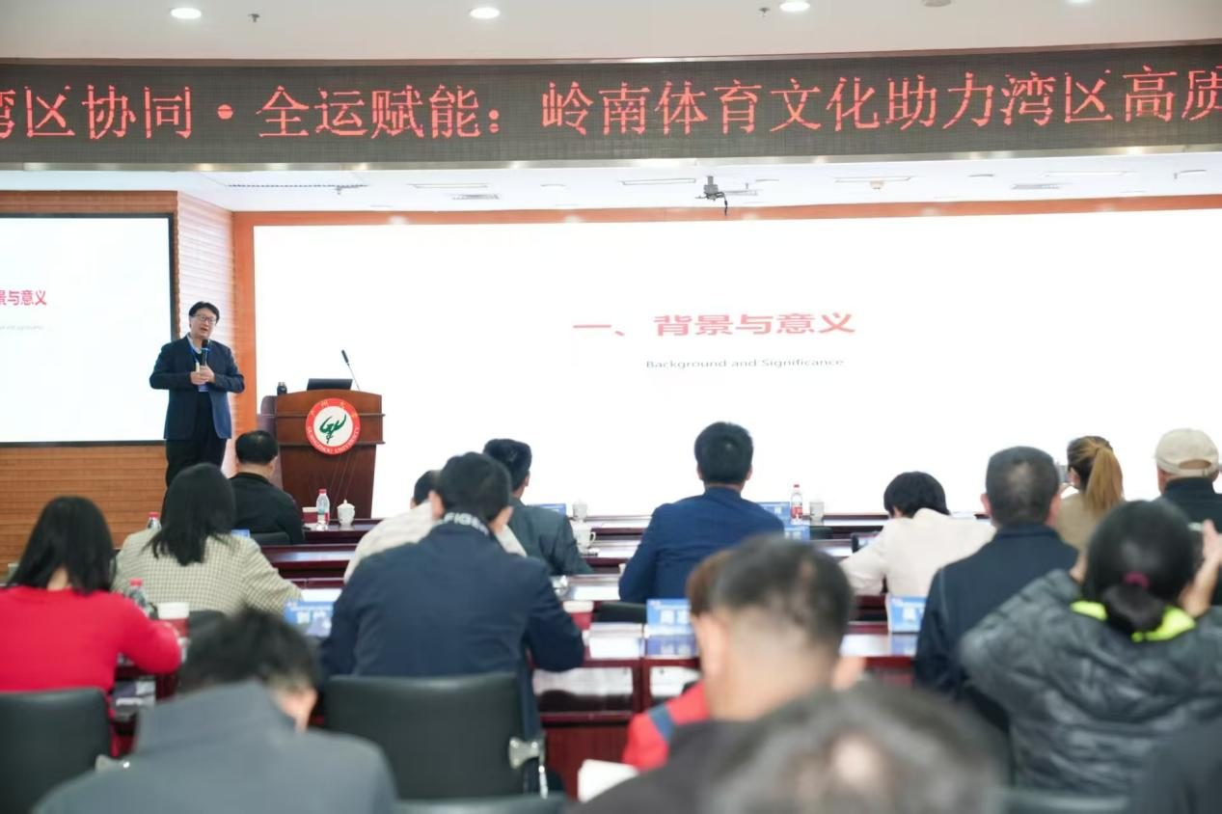
本次研讨会以习近平总书记关于体育的重要论述为根本指引，深入学习贯彻落实党的二十届四中全会“统筹推进群众体育和竞技体育发展，加快建设体育强国”的战略部署，认真落实省委“1310”具体部署，充分依托第十五届全国运动会办赛契机，深度挖掘岭南体育文化独特价值，为业内专家搭建起“赛事赋能区域发展、文化铸魂体育事业、产业提质湾区建设”的高端学术交流平台，为转化运用十五运会办赛成果、深化粤港澳大湾区体育产业协同发展筑牢基础。
卢文刚在大会报告中指出，第十五届全国运动会与残特奥会开创性地由粤港澳三地联合承办，这一举措不仅标志着体育事业发展的新高度，更为港澳青年提供了深度参与湾区与国家公共事务、增强认同感与归属感的全新平台。研究以广东赛区的志愿者选拔与培训为切入点，深入探讨在大型综合赛事中开展港澳青年国家与文化认同工作的创新模式与机制。研究揭示，通过多元化的选拔机制、融合技能培训与价值教育的课程设计，以及跨区域的青年交流实践，港澳青年在参与及服务过程中得以进一步深化对国家和文化的认同。
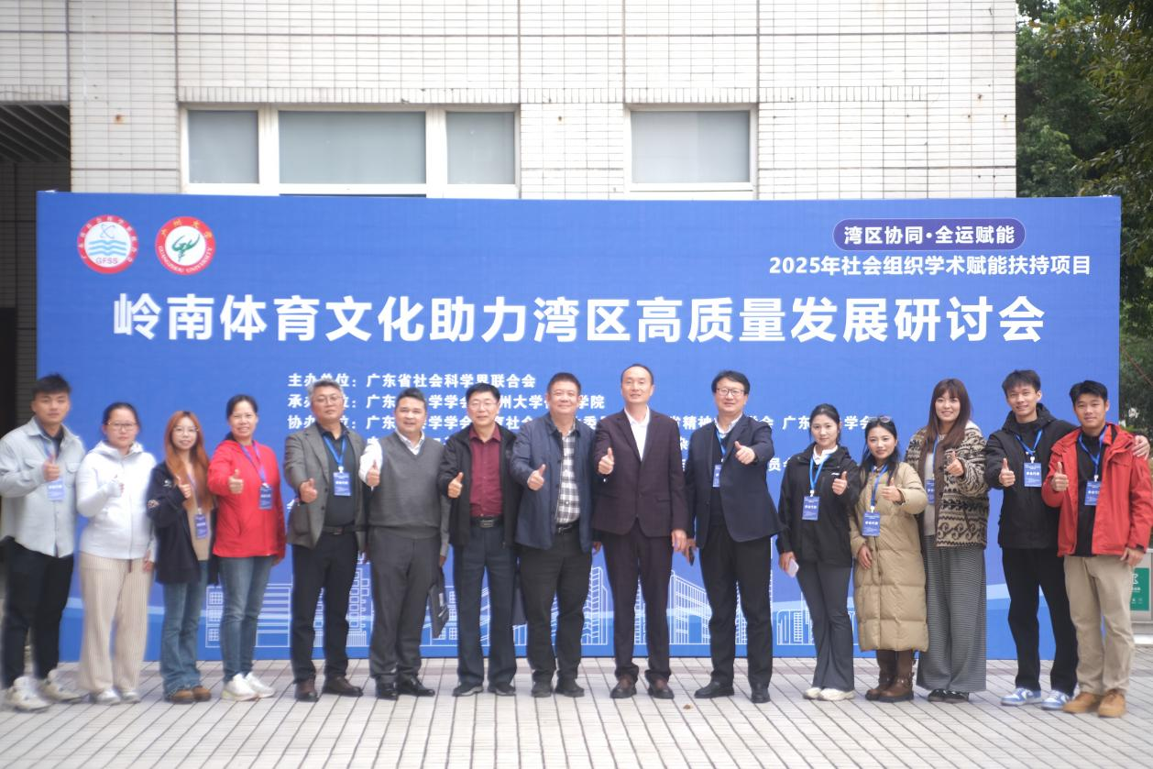

（张斌）

